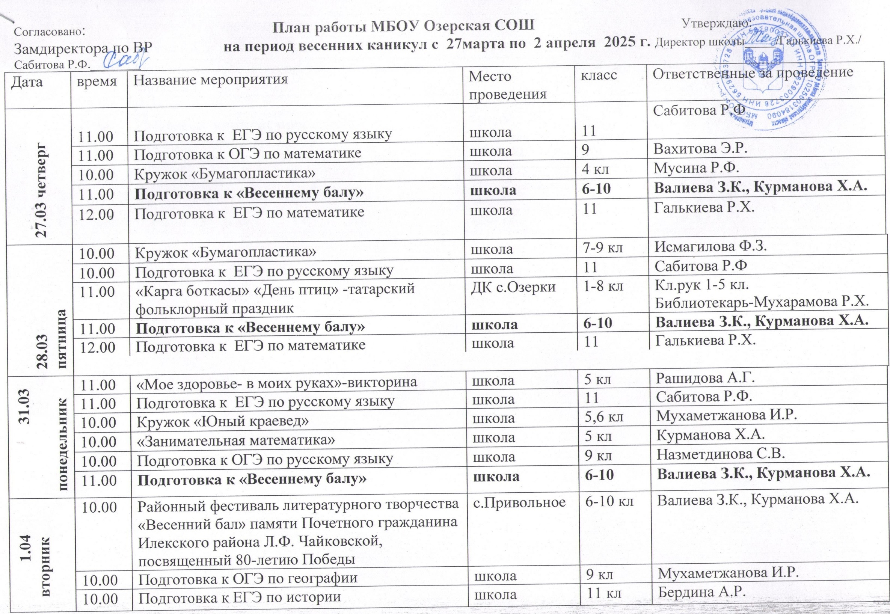

|  |  |  |  |  |  |
| --- | --- | --- | --- | --- | --- |
|  | 10.00 | Кружок «Волшебный карандаш» | школа | 4 кл | Мусина Р.Ф. |
| 11.00 | Кружок «Дорожная азбука» | школа | 5-6 кл | Рашидова А.Г. |
| 12.00 | Подготовка к ВПР по предметам география, биология | школа | 7,8 кл | Мухаметжанова И.Р. |
| 12.00 | ВПК «Салют» | школа | 5-7 кл | Сайфутдинова Р.Р. |
| **2.04**  **среда** | 10.00 | **Районный конкурс проектных и исследовательских работ «Юность.Наука.Третье тысячелетие».** | **МБОУ Илекская СОШ№2** | **(по списку** | **Сабитова Р.Ф.** |
| 10.00 | «Экспериментальная физика» | школа | 8,9 кл | Вахитова Э.Р. |
| 10.00 | Подготовка к ЕГЭ по обществознанию | школа | 11 кл | Бердина А.Р. |
| 11.00 | Кружок «ЗОЖик» | школа | 3 кл | Валиева З.К. |
| **3.04**  **четверг** | 10.00 | Подготовка к ЕГЭ по русскому языку | школа | 11 кл | Сабитова Р.Ф. |
| 10.00 | Подготовка к ОГЭ по русскому языку | школа | 9 кл | Назметдинова С.В. |
| 11.00 | Кружок «Бумагопластика» | школа | 4 кл | Мусина Р.Ф |
| 11.00 | Кружок «Шахматист» | школа | 5-7 кл | Курманова Х.А. |